Форма обучения  Обучение ведется на бюджетной и на контрактной основе.  Срок обучения 4 года.  Прием и зачисление  Зачисление проводится на базе 11 класса по результатам общереспубликанского тестирования и на базе СПО по результатам собеседования.  Прием документов начнется в конце июня по результатам ОРТ  НЕОБХОДИМЫЕ ДОКУМЕНТЫ:  1.Аттестат или диплом(оригинал);  2. Сертификат ОРТ (кроме основного теста обязателен предметный тест математика);  3. Паспорт или другие документы (оригинал и копия), удостоверяющие личность абитуриента;  4. Копия приписного свидетельства или военного билета (для военнообязанных);  5. Фотографии 4 шт. (3х4); | Информацию о нашей кафедре можете получить на сайте:  www.kstu.kg  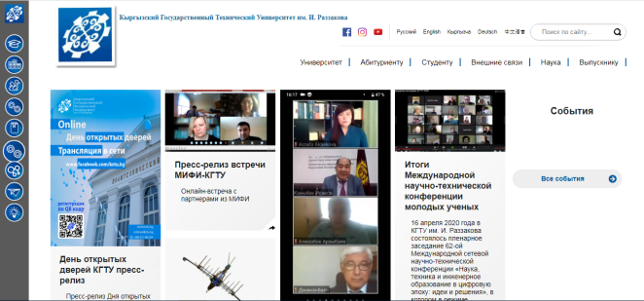  Наш адрес:  720044, Бишкек просп.Ч. Айтматова,66  КГТУ им. И. Раззакова  2/219 зав. каф. «ПМиИ»  2/512 кафедра «ПМиИ»  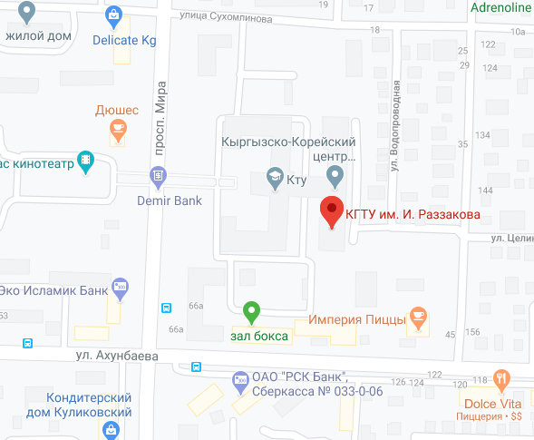  Контакты:  Тел: 0312 54-29-45  0312 54-51-58  E-mail: pmi_kstu@mail.ru  Зав.кафедрой: rtoko@mail.ru | КЫРГЫЗСКИЙ ГОСУДАРСТВЕННЫЙ ТЕХНИЧЕСКИЙ УНИВЕРСИТЕТ  им. И. Раззакова  Факультет информационных технологий  Кафедра «Прикладная математика и информатика»  Специальность:  «Бизнес-Информатика»  Профиль «Электронный бизнес»  Бишкек 2020
О специальности  Бизнес-информатика - одна из самых молодых и перспективных специальностей современного высшего образования, новая область профессиональной деятельности, формирующаяся на стыке экономики, менеджмента и информационно-коммуникационных технологий (ИКТ).  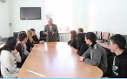  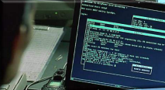  На младших курсах подготовки основное внимание уделяется естественнонаучным дисциплинам, базовой подготовке в области информационных технологий (информатика и программирование, базы данных, архитектура и проектирование информационных систем (ИС)), общим математическим дисциплинам , экономическим (экономическая теория, бухгалтерский и управленческий учет) и гуманитарным дисциплинам.  Специальные дисциплины, такие, как управление персоналом, моделирование и оптимизация бизнес-процессов, проектирование информационных систем и т.д., появляются на третьем-четвертом курсах. | Будущая профессия: кем работать?  На сегодняшний день рынок труда нуждается в специалистах бизнес-информатики. Работу можно найти во всех областях связанных с ИКТ.  Бизнес-аналитики | Основные курсы дисциплин:  Микро- макроэкономика;  - Бухгалтерский и управленческий учет;  - Операционные системы;  - Основы компьютерной графики;  - Системы программирования;  - Налоги и налогообложение;  - Базы данных;  - Алгоритмизация и программирование;  - Интернет программирование;  - Объектно- ориентированный анализ и программирование;  - Моделирование бизнес процессов;  - Управление IT- сервисами;  - Основы Web- дизайна;  - Вычислительные сети, системы и телекоммуникации;  - Банковское дело;  - Методы и средства защиты компьютерной безопасности;  - Прикладные программы Matlab, Maple;  - Прикладная программа Mathcad;  - Java- программирование;  - Современные технологии програмирования;  - Автоматизация учета на предприятии.

